Inhalt

Aufzählungszeichen 1

Einfügen eines Aufzählungszeichens: 1

Wie bekomme ich die Aufzählung wieder los? 2

Wie bekomme ich die Aufzählungszeichen press an die Fluchtlinie? 3

Weg 1: Lineal 3

Variante 2: Absatzmenü 5

Unterpunkte einfügen: 6

Aufzählungszeichen definieren oder: kein Lust auf gefüllte Kreise, Totenkopf wär cool 6

Sonderform: Nummerierung mit Worten wie zB TOP 1, TOP 2, TOP 3… 8

# Aufzählungszeichen

Wichtig: Die IHK und die DIN haben unterschiedliche Vorstellungen darüber, wie die Aufzählungszeichen (im Folgenden AFZ genannt) in einem Geschäftsbrief abzuordnen sind. Während es der DIN völlig reicht, ein Aufzählungszeichen zu verwenden, möchte die IHK, dass das Aufzählungszeichen bündig mit der Fluchtlinie abschließt UND der dem AFZ folgende Text sich um das AFZ „wickelt“.

## Einfügen eines Aufzählungszeichens:

Schritt 1: Registerkarte „Start“, Gruppe „ Absatz“

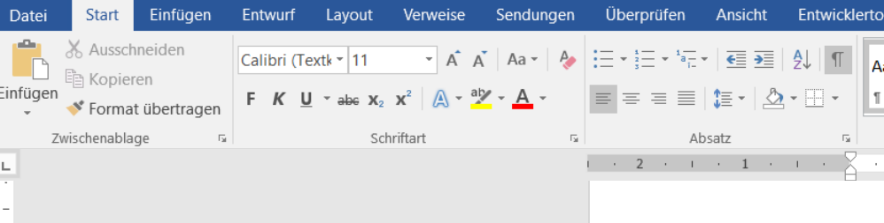

Hier finden Sie zwei Buttons, die für Sie wichtig sind:

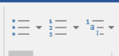

Diesen Button ignorieren wir vorerst konsequent!

Button 1 für klassische Aufzählungszeichen wie gefüllte Kreise, Vierecke etc.



Button 2 für Nummerierungen.



Um ein Aufzählungszeichen einem Text hinzuzufügen, markieren Sie diesen und klicken Sie auf den Button, der das anbietet, was Sie brauchen. Jede Absatzmarke erhält ein Aufzählungszeichen UND die Aufzählungen werden von Word weitergeführt. Das heisst: sobald Sie eine Aufzählung begonnen haben und „Enter“ drücken, wird Ihnen Word ein Aufzählungszeichen einfügen.

## Wie bekomme ich die Aufzählung wieder los?

* 1. Einfach zweimal Enter drücken
  2. oder zweimal backspace drücken
  3. ODER die Aufzählung über den Button in der Gruppe Absatz unter Start wieder beenden.

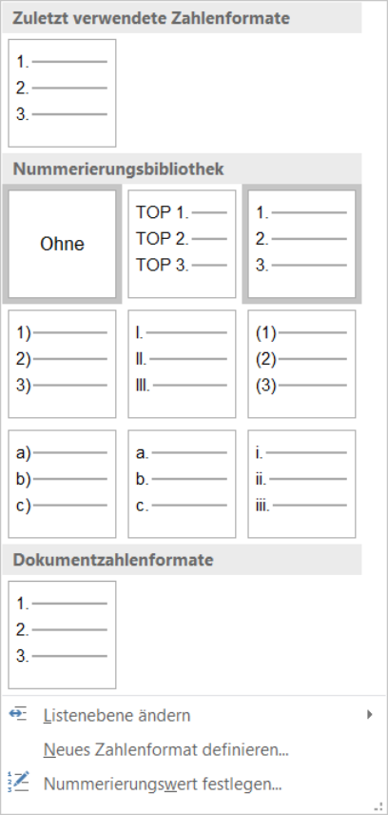

#### Fluchtlinie …. Who!?

Die Fluchtlinie ist eine imaginäre Linie, die Sie ziehen könnten, wenn Sie die Anfangsbuchstaben ihres Textes von jeder Zeile verbinden würden.

Wenn Sie einen Text einfügen und die Aufzählungszeichen anschalten, werden Sie feststellen, dass Word Ihnen diesen text automatisch einrückt:

* Äpfel
* Birnen
* Tomaten

Für die DIN ist das in Ordnung, für die IHK allerdings weniger. Die IHK möchte, dass die Aufzählungszeichen bündig mit der Fluchtlinie abschließen, also:

* Äpfel
* Birnen
* Tomaten

(ein paar Millimeter Abweichung von der Fluchtlinie stören nicht).

## Wie bekomme ich die Aufzählungszeichen press an die Fluchtlinie?

Es gibt zwei Möglichkeiten, wählen Sie einfach die, die Ihnen lieber ist. Für die Prüfung würde ich beide Wege „können“, da Sie in der Prüfung eine andere Maus haben werden als die, an die Sie gewöhnt sind UND der Faktor Aufregung hinzukommt. Generell stehen Ihnen aber beide Wege offen:

Weg 1: über das Lineal

Weg 2: über das Absatzmenü

### Weg 1: Lineal

Schritt 1: Lineal einschalten, falls noch nicht geschehen: über Registerkarte Ansicht - > Lineal

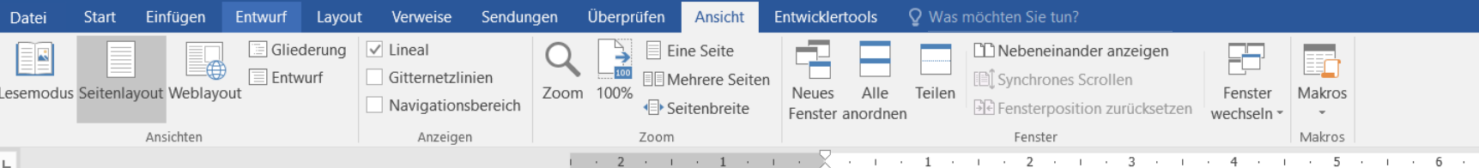

Schritt 2: im Lineal auf die „Sanduhr“ achten. Normalerweise zeigt sich eine Figur wie folgt:



Die Sanduhr besteht auf 3 unterschiedlichen Formen: ein Dreieck nach unten zeigen für „Erstzeileneinzug“. Ein Dreieck nach oben für „Hängenden Einzug“. Ein Viereck für „linken Einzug“.

Was ist was?

Erstzeileneinzug: bezieht sich bei einem Absatz darauf, wie die erste Zeile auf dem Blatt angeordnet wird. Bei einem Aufzählungszeichen ist der Erstzeileneinzug die Position des Aufzählungszeichens, gemessen von der Fluchtlinie.

Hängender Einzug: für die folgenden Zeilen eines Absatzes

Liner Einzug: für den Einzug des GESAMTEN Absatzes, gemessen von der Fluchtlinie

In Bildern?

Absatz 1 mit einem geänderten Erstzeileneinzug würde dann folgerichtig so aussehen.

Absatz 2 mit einem geänderten hängenden Einzug würde dann folgerichtig so aussehen: wie hier dargestellt

Absatz 3 mit einem geänderten linken Einzug würde dann folgerichtig so aussehen

Absatz 4 gone wild. Ziemlich wild. Und weil mir nichts mehr einfällt, verwende ich hier den Dummytext von Word, obwohl er nicht mehr so lustig ist wie der alte. Ach, hat doch gereicht zu Demonstrationszwecken Schön ist anders, aber zumindest ausdrucksstark.

Jaja, aber: WIE?

Die Kunst besteht hier darin, die einzelnen Figuren so auf dem Lineal hin und her zu ziehen, bis die Einzüge „ stimmen“. Achtung: die Figuren sind einzeln zu greifen, haben aber durchaus Trennungsängste, es könnte sein, dass Ihr Absatz ziemlich wild aussieht, weil Einzüge mitgewandert sind. Daher auch mein Hinweis : lernen Sie für die Prüfung beide Varianten.

* Äpfel: hier füge ich irgendeinen belanglosen Text ein, um Sie bildlich davon zu überzeugen, dass der Text der auf die erste Zeile folgt, sich wirklich um das Aufzählungszeichen wickelt. An sich fallen mir zum Thema Äpfel nämlich nur Belanglosigkeiten ein.
* Birnen
* Tomaten

### Variante 2: Absatzmenü

Sie können auch in der Gruppe Absatz unter der Registerkarte „Start“ auf den kleinen pfeil klicken um das Absatzmenü zu öffnen.

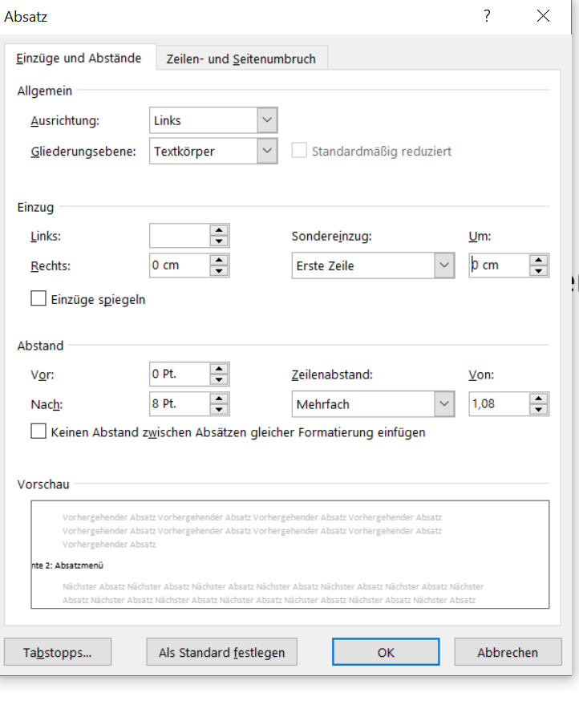

Hier bitte in zwei Schrittten sowohl den Erstzeileneinzug als auch den hängenden Einzug auf 0 stellen

## Unterpunkte einfügen:

Variante 1: mit der Tabtaste einen Eintrag eine Ebene nach unten schieben und mit der Tastenkombination Shift + Tag den Text wieder nach oben schieben

Variante 2: Text über den jeweiligen Eintrag „ Listenebene“ „ Aufzählungsebene“ verringern verändern:

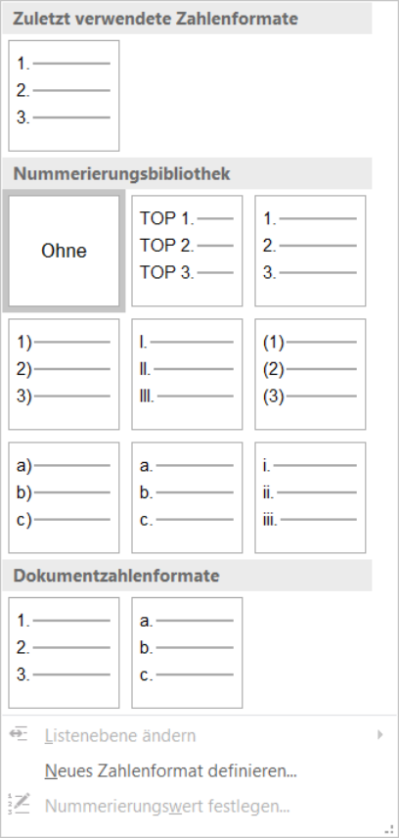

## Aufzählungszeichen definieren oder: kein Lust auf gefüllte Kreise, Totenkopf wär cool

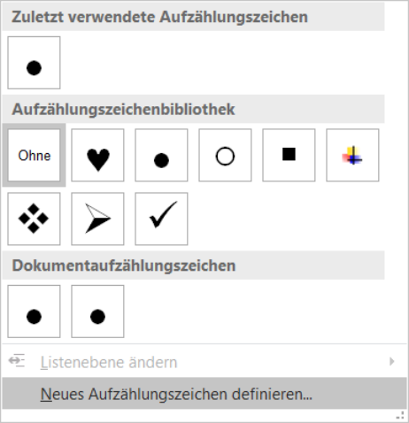

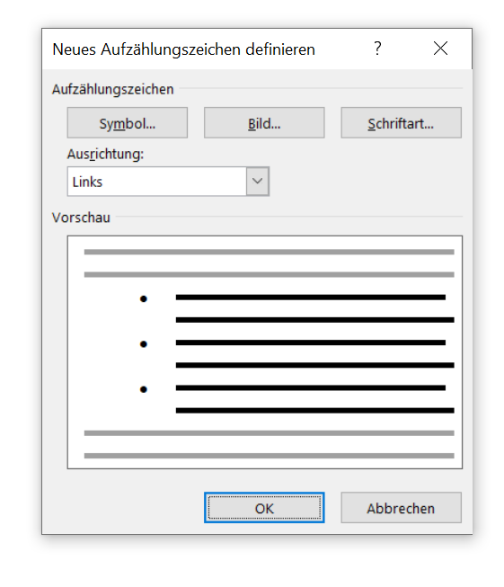

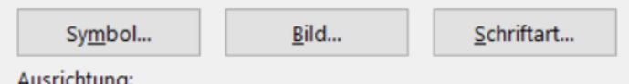

Symbol: Fügt ein Sonderzeichen ein, auf den IBB Rechnern leider bei den meisten nicht möglich

Führt zu: 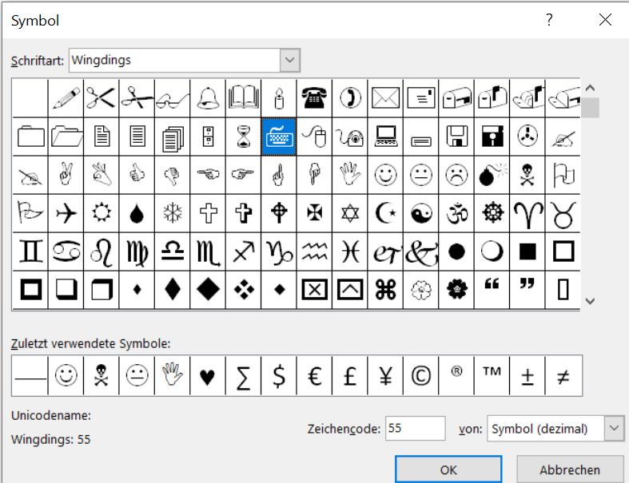

WICHTIG: wenn Sie Schriftarten installiert haben wie zB Walt Disney etc. bekommen Sie auch die entsprechenden Sonderzeichen ;)

Bild: führt zum aus PPR bereits bekannten Dialogfenster:

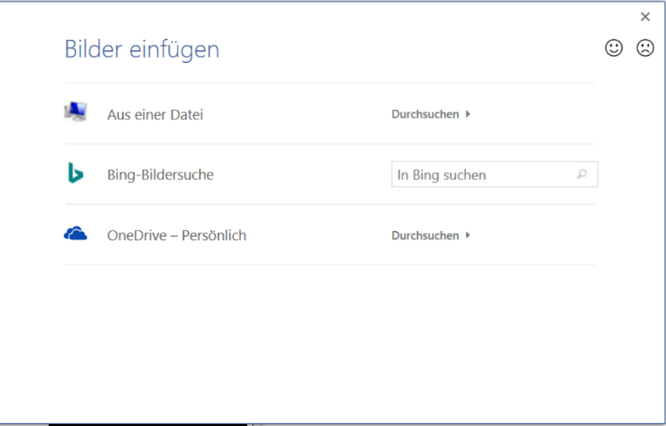

### Sonderform: Nummerierung mit Worten wie zB TOP 1, TOP 2, TOP 3…

Hier wählen Sie bitte die Nummerierungen und definieren Ihre Nummerierung neu, indem Sie:

hier Ihren Cursor setzen und z. B. das Wort TOP einfach eintragen. Wichtig: nicht den Zahlenwert löschen

